Nuestro Círculo

Año 14 Nº 626 Semanario de Ajedrez 23 de Agosto de 2014

FELIX FISZMAN
1933 - 2014
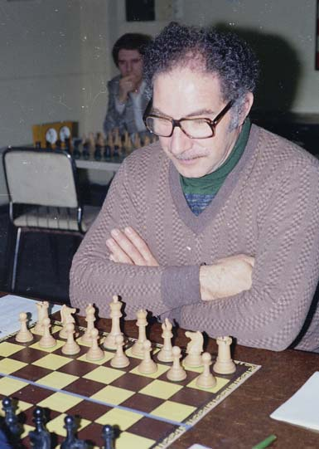

El día jueves 24 de julio por la noche, un ataque al corazón causó la muerte de nuestro gran amigo Félix Fiszman.
Conocí a Félix en el Círculo de Ajedrez de Villa del Parque, donde él había ingresado en 1962 y presidió entre 1966 y 1967. No obstante, sólo jugamos una partida de torneo, en 1979 que, por un raro designio, fue quizá la mejor partida de mi vida.
Años después, al aparecer “Nuestro Círculo” se convirtió en su mejor difusor. Pocos días antes de su muerte me mandó sus últimos dos lectores…La última vez que lo ví fue en mi departamento el domingo 20 de julio, día del amigo. Fue como una despedida, hablamos de su salud y aproveché la oportunidad para mostrarle algunos secretos del programa Excel que él utilizaba para confeccionar sus remitos y listas de precios.
Me faltan palabras para expresar todo lo que a continuación otros tres amigos dirán sobre él con mayor elocuencia.
Félix fue un amigo excepcional y lo consideré siempre una “muy buena persona”, forma ésta que lo define por completo. Por eso, en el “aguantadero”, como él llamaba a mi casa, yo lo seguiré esperando…

Roberto Pagura.

Adiós a Félix, un amigo del alma…

Corría el año 2002. Una amiga mía de Houston, Rosita Finkelman, me presentó a su primo, Félix Fiszman. Poco sabía yo en aquel entonces que, en unos años, Félix se transformaría en una persona tan importante en mi vida.
Al comienzo, Félix y yo nos encontrábamos en un café, Cinema, en la esquina de Santa Fé y Callao, para conversar. Ahí él me contaba sobre sus problemas. Eran años muy difíciles para casi todos en Argentina, pero era claro que Félix tenía una cuota extra de desafíos muy por encima de la media. Pronto las charlas incursionaban en el plano filosófico y teológico. Félix fue el que trajo la propuesta de hablar sobre un libro, un best-seller en Estados Unidos, que había sido escrito por un rabino muy famoso, Harold Kushner. El libro se llamaba Cuando las cosas malas le pasan a la gente buena. El libro era como un bálsamo en su vida. Y creo que con justa razón. El rabino Kushner dio en la tecla al exponer el dilema teológico que presenta el sufrimiento de los justos. Descartó de plano la posibilidad que el sufrimiento sea interpretado como castigo divino. El rabino había perdido un hijo a los once años que había nacido con una enfermedad rara, llamada progeria, que acelera el envejecimiento de un niño en sus primeros años de vida. No se podía concebir ninguna justicia divina en aquel devenir de la naturaleza. Tampoco cerraba explicar el sufrimiento humano con los diferentes argumentos clásicos.
El rabino Kushner concluía, luego de mucho lidiar con el problema teológico, que Dios no era omnipotente y por ende no era responsable del mal en el mundo y el sufrimiento humano. Traté de convencerlo a Félix que la teología de Kushner, aunque correcta en descartar explicaciones típicas, éticamente inaceptables en tantas situaciones, no era al final de cuentas satisfactoria porque pagaba un precio teológico demasiado alto al intentar eliminar la idea de la omnipotencia divina. Pero independientemente de si

logré convencerlo o no, lo cierto es que
nuestras conversaciones filosóficas al respecto eran sólo una muy buena excusa para poder adentrarnos cada uno en la vida del otro y comenzar a forjar una amistad que para mí fue uno de los privilegios y lujos emocionales más valiosos de mi vida.
Pronto Félix me empezó a invitar a conocer a algunos de sus amigos de toda la vida. A Víctor Goldfinger, con quien se conocían 54 años y con quien pasaron las buenas y las malas siempre juntos como dos gotas de agua, mostrándole al mundo el verdadero significado de la amistad. A Sergio Choclín, quien --con su gran bondad, generosidad, integridad y erudición-- fue fuente de enorme bendición en mi propia vida y con quien nos une también el compartir la misma fecha de cumpleaños: el 3 de abril! También con Sergio y su esposa Amalia tenía Félix una profundísima amistad de tanto compartido en la vida. Y luego, los amigos de ajedrez, ese mundo tan importante para Félix y con quienes compartieron tantas partidas de la vida! Me vienen a la mente el queridísimo amigo Roberto Pagura y la relación forjada aún a la distancia y a través de la computadora con Hebert Perez, quien vivía en Holanda. Nada interfería con la férrea decisión de Félix que sus amigos se conocieran entre sí y fueran amigos también unos de otros. Y ese es sin dudas uno de los más preciados y valiosos legados de Félix para todos nosotros: nos enseñó el refinadísimo arte de la amistad verdadera y del corazón, y
nos dejó como herencia muchos amigos con quienes ahora nos unen lazos afectivos entre nosotros que se fortalecen infinitamente por compartir todos el profundísimo dolor de su inesperada pérdida.
Sagrado en la vida de Félix era recordar los cumpleaños de todos y poder celebrarlos juntos, los del él y los de sus seres queridos. Y como todo lo valioso en la vida, para lograr
eso había que planificar. Y Félix ya con anticipación a cada cumpleaños comenzaba a planificarlo con todos sus detalles. Se ocupaba de pensar el mejor lugar y momento para hacerlo, llamar a todos, convocarlos, coordinar el encuentro. Para él esto no representaba ningún esfuerzo, porque se regocijaba con cada momento de contacto con todos y del anticipo del momento agradable y memorable que iban a pasar juntos. Y así era siempre: los innumerables cumpleaños en diversos restaurantes de la ciudad, con familiares y amigos, compartiendo siempre las alegrías, levantando las copas para celebrar y brindar, abriendo los regalitos de todos que nunca faltaban... Y, a modo personal, Félix me insistía siempre que yo como rabino, hiciera “la cábala”, el análisis numerológico del significado de las sincronías de la fecha y el número del cumpleaños en cada año en particular. Y él, se maravillaba –como un niño-- que los números siempre “cerraban justo”… hasta que luego de varios años comenzó a percatarse del “truco” y se animaba a anticiparme al oído “la cábala”, como los niños cuando finalmente aprenden un truco de magia !!!
Si hay algo que caracterizó a Félix y lo hacía único en su género fue su gran amor por la vida. Era un verdadero apasionado de la vida. Y él bien sabía aquello que enseña la canción, que “no es lo mismo vivir que honrar la vida”. Félix honraba la vida en cada momento. Y podía honrar la vida porque era un hombre de gran inteligencia y lleno de cultura. Y esa cultura le permitía comprender al ser humano y su situación existencial. Leía libros, iba a conferencias, conciertos de música, y no se perdía oportunidad de poder ir al teatro o a cualquier buena actividad cultural que ofrecía la comunidad o la sociedad. Su corazón, su mente y su alma estaban bien arraigados en la cultura idish de su familia y sus antepasados que vinieron a la Argentina de Europa Oriental, una cultura idish que valoraba la lectura, el estudio y el arte, y que, por sobre todo, tenía un gran sentido del humor. Y no había reunión en la que Félix no compartiera un chiste que había escuchado recientemente o que lo conocía de toda la vida pero algo se lo hacía ahora recordar.
Como me contó su hermana Aída, desde chico Félix fue siempre “un seductor”. Y no sólo con las chicas –que, vale decirlo, parece que siempre estaban locas por él que parece que era muy buen mozo de joven. Félix nos sedujo a todos, con su forma de ser, su palabra, su sensibilidad y su gran humanidad. Era un hombre genuino por excelencia, una persona que no se censuraba en su palabra. Decía lo que pensaba y pensaba lo que decía. Y donde entraba se hacía de amigos y “se compraba a todo el mundo”. Donde fuera, Félix no pasaba desapercibido. Para los médicos, por ejemplo, Félix no era un paciente más. Lo conocían personalmente y con ellos también tenía una relación personal.
Parte de la sabiduría de vida de Félix fue conocer sus limitaciones y saber pedir ayuda profesional cuando la necesitaba, para vivir mejor… para honrar la vida. Respetaba y reconocía el estudio y la formación de un profesional y les pedía consejos genuinamente. Pero eso no quería decir que seguía ciegamente lo que le decían. No, él hacía un enorme esfuerzo por entender la situación y asumir sus propias responsabilidades de tomar decisiones difíciles. Consultaba para tener el beneficio de varias personas entendidas en cada materia y luego tomaba sus propias decisiones. Y así tuvo el gran beneficio en estos últimos años del acompañamiento de una gran psicóloga –no recuerdo su nombre—que lo supo llevar, le supo aconsejar bien, y él le estaba tan agradecido por la sabiduría de vida que ella supo inspirar en él.
¿Y quién de nosotros que lo conocimos en estos últimos años puede dejar de admirarse de cuando Félix se conoció con Betty, y conquistó su corazón hace unos ocho años? Con las muletas, y con el dolor físico y emocional a cuestas, Félix tenía claro que el amor verdadero pasaba por otro lado, y que todo hombre, no importa su situación y su fortuna, si es verdaderamente un hombre con todas las letras --con sabiduría y humildad, y con el coraje de ser sí mismo y de no perder el amor propio-- puede y merece amar y ser amado por una hermosa mujer. Y así fue. Betty fue un verdadero ángel en estos últimos años de la vida de Félix, que le trajo una felicidad infinita al corazón, una felicidad que le permitió a Félix –a pesar de todas las penurias— vivir bien, ser feliz y… honrar la vida, hasta –literalmente—el último momento. Compartieron tantas cosas con Betty –y con su mamá Goldie, a quien Félix adoraba—salidas, viajes, fiestas y mucho mucho más… Y su último respiro y suspiro lo dio –porque esa era sin duda la mejor posible y única manera ideal de partir de este mundo-- al lado de Betty. Cerró los ojos y se fue, sin avisar; como dijo Víctor, “se fue de paseo”, y tal vez por primera vez en tantos años, sin sufrir un ápice, sin darse cuenta. En la tradición judía se dice que esta es la mejor manera de partir de este mundo, como si fuera con un beso de Dios. Nuestra plegaria es que este haya sido un indicio del final de los sufrimientos que en vida Félix tuvo que sobrellevar. Sabemos que si cualquiera de nosotros hubiera tenido que sobrellevar el 2% de lo que tuvo que sobrellevar Félix, hubiésemos sucumbido muchísimo antes y nunca hubiésemos podido hacer todo lo que de todas formas él pudo y supo seguir haciendo y ser todo lo que fue para tanta gente hasta el último día de su vida.
Hace muy poco celebramos el Día del Amigo. Lo llamé a Félix para saludarlo y pedirle perdón que hacía rato que no nos veíamos. Como siempre, estaba feliz de escuchar mi voz y quería saber cuándo nos íbamos a encontrar a tomar un café y a charlar.
Nunca me imaginé que esa próxima vez iba a tener que ser un café no con él sino con sus amigos --como dijo también Víctor, con una silla vacía-- para honrar la vida, como lo hacía Félix, y para poder hablar, entre otras cosas, de Félix, y de todo lo que nos dio y nos enriqueció en esta vida con cosas de valor tan infinito, y de todo lo que nosotros le quedamos debiendo. Quiera Dios cobijarlo bajo las alas de Su compasión, recordarlo siempre para bien en recompensa por todo el bien que él nos hizo y entrelazar su vida en los lazos de la vida eterna.

Ernesto Yattah

Adiós, hermano del alma.

El día 6 de julio 2014, hablamos Julia y yo con Félix, por última vez mediante el programa Skype en Internet.
Fue como siempre un encuentro lindo, emocionante y divertido.
También ese día jugué una partida rápida de ajedrez propuesta por mi propia iniciativa. Félix, la aceptó encantado.
Nada nos hacía pensar que la existencia física de Félix estaba culminando.
En esas conversaciones, es cierto que Félix nos advirtió que su salud había empeorado considerablemente pero él mismo poco después nos hacia relucir su sano optimismo en los cuales había una actividad positiva con vista a futuros proyectos. Entonces con su voz vigorosa y notablemente vital, provocaba nuestra risa haciendo chistes y bromas con su fino humor y refinado buen gusto. Todavía para el “Día del Amigo”, intentó saludarnos y contactarnos.

Desgraciadamente ese encuentro no se pudo realizar por nuestra ausencia momentánea. Tampoco nosotros sabíamos sobre ese acontecimiento que en Holanda no se celebraba.
En la madrugada entre el día 24 y 25 de julio, sufrí un raro e inexplicable insomnio. Al no poder dormir retorné a la compañía de mi ordenador y en ese momento se estremeció mi corazón al leer un breve mensaje de nuestro apreciado amigo Alberto Jolodovsky, (hermano de Betty, la pareja de Félix) en el cual nos informaba que Félix Fiszman acababa de fallecer.
Hasta ahora me cuesta creer que esa “pesadilla” es real.
A cada rato vienen a mi cabeza, los muchos recuerdos de las vivencias que disfrutábamos con Félix.
Nuestra amistad con él, se transformó en una verdadera hermandad.
El lazo espiritual fue, es y será siempre, inmensamente fuerte.
Félix, fue un amigo noble. Desde mi radicación en Buenos Aires en 1968, nos ayudó dándome primero trabajo, para luego facilitarme mi ingreso a una importante firma comercial en la industria de los muebles.
Félix Fiszman, que era un colosal vendedor de muebles al por mayor, fue un gran maestro que dotó a mí conocimiento con sabios consejos y enseñanzas múltiples en todos los campos.
Félix, era poseedor de una vasta y rica cultura. Su influencia talmúdica perdurará en mi ser a través del tiempo.
Hombre, inteligente, honesto y generoso, un servidor nato del prójimo sin retaceos.
Durante 46 años gozamos de nuestra pasión ajedrecística. Me incorporé en 1968 al Círculo de Ajedrez de Villa del Parque en su período presidencial en esa institución. Mi amigo y compadre, Héctor Reitano, fue quien gesto mi primer encuentro con Félix. Apenas me conoció, me dio su aval para ser miembro del club y en lo particular me ofreció trabajo en la venta de muebles y artículos plegables. En 1969, nos tocó jugar un match a 4 partidas para definir el primer puesto del torneo interno del club. Félix, perdió finalmente el match, pero aceptó su derrota caballerescamente con toda entereza moral y deportiva. Nunca fuimos rivales. Hoy con profundo dolor, debo de despedir en éstas líneas a mi querido, “Hermano del Alma”. Pero él ya ingresa y es parte del círculo de mis héroes inmortales. Félix Fiszman, nosotros, tu familia espiritual, estamos felices de haberte conocido.
Te extrañaremos hermano. Que descanses en paz y en la gloria del Sr. y soberano de los cielos. Adiós querido Félix. Shalom.

Hebert Pérez García
A Félix Fiszman

Félix fue socio por más de 50 años, siendo presidente y profesor de juveniles en la década del 70 donde formó en finales a jóvenes que se destacaron en años posteriores. Era un gran amante del ajedrez, entusiasta que supo superar las condiciones adversas de su vida para, con un encomiable y juvenil espíritu, vencer las adversidades. Desde la refundación del círculo no dejó de participar en los torneos semirrápidos de los viernes y concurrir asiduamente a las actividades aportando muchas ideas para la institución.

¡Lo vamos a extrañar mucho!

Fueron mis palabras cuando nos esteramos del fallecimiento repentino de nuestro amigo. Ese día viernes 25 había un torneo semirrápido de 15 minutos por jugador al cual Félix era habitué, siempre disconforme, quería que se jugase a más rondas de las programadas.
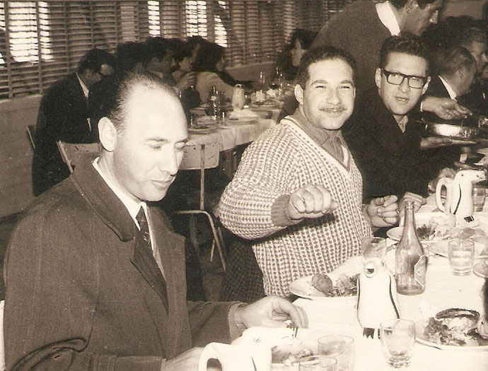
El tenía un inmenso amor por el ajedrez, y siempre encaraba la actividad como un niño ansioso y curioso que hiciera sus primeros pasos en la disciplina.
Era un luchador nato, aunque un poco “cabezón” y porfiado ya que solía caer en posiciones desventajosas del mismo tenor sin conclusiones objetivas. Discutía todo y siempre aportaba ideas para mejorar las cosas.
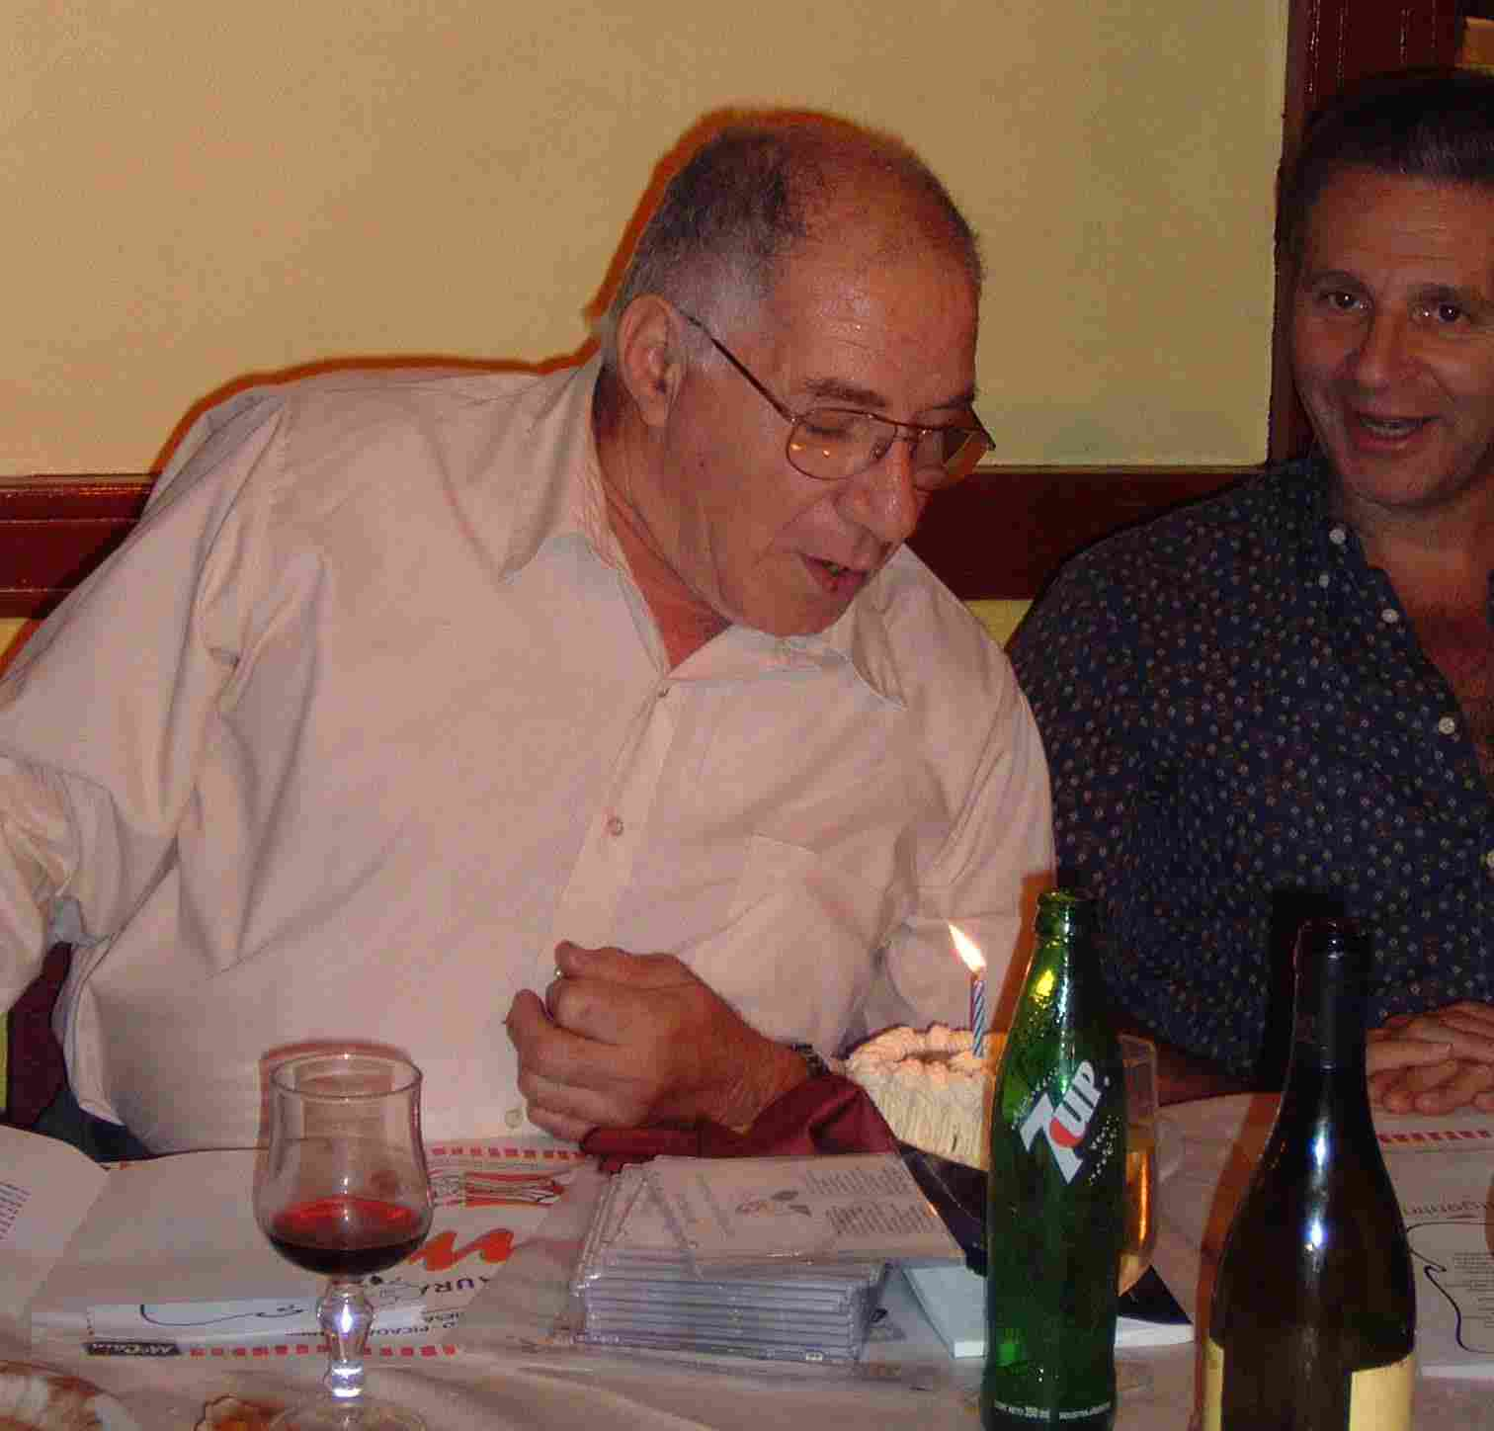
Cuando ingresé en el círculo, allá a principios del 70, Félix era el profe de finales, todos lo viernes concurría a la vieja sede de la calle Helguera para aprender “oposición”, “cuadrado”, “casillas conjugadas” y otros conceptos importantes, sus clases eran claras y amenas. Recuerdo que una vez, le dijo a mi padre que yo había estado desconcentrado y no había resuelto los problemas, me pegó con el libro en la cabeza con cariño y me dijo delante de mi papá que yo podría llegar a ser maestro!
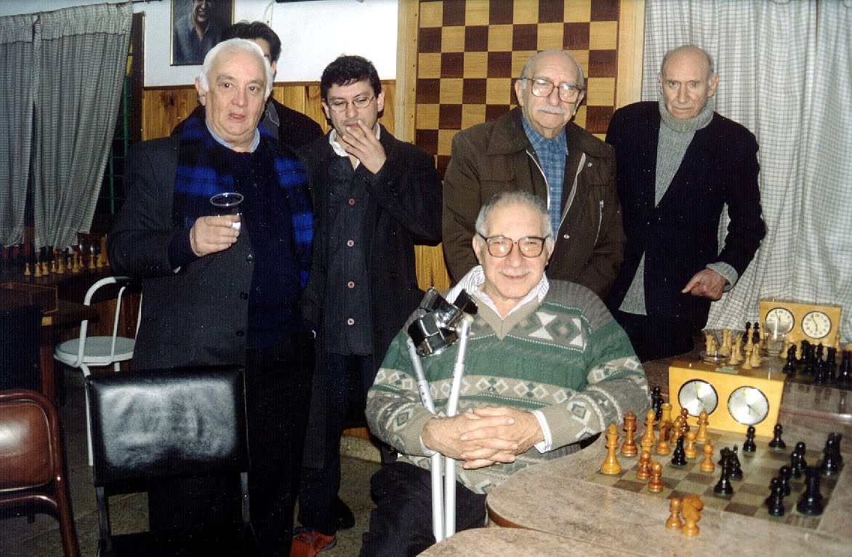
Desde entonces, en cuarenta años de reclación, nos guardamos un gran afecto, Félix siempre comentaba que yo “había sido su alumnito” y yo no dejaba de agradecerle públicamente por su generosa disposición hacia mí en mis primeros años de círculo.
Antes de que asumiera la presidencia del club, Félix me felicitó pero también me dijo que iba a ser una tarea ingrata, ya que él no tenía buen recuerdo de su gestión de un año al frente de la institución. Dada su personalidad, un grupo de muchachos de entonces le había hecho la vida imposible, recuerdo que lloraba cuando narraba esto en la Heladería Luisito de la esquina de la actual sede.
El me decía que este lugar era como la “jabonería de Vieytes” ya que estábamos pergeñando un nuevo movimiento que me llevó a la presidencia.
Son muchos los recuerdos sobre Félix, a mí me queda la imagen de un luchador enamorado de la vida y del ajedrez que supo sortear todos los acontecimientos trágicos que marcaron su vida para salir adelante con optimismo y voluntad.
Gustavo Aguila
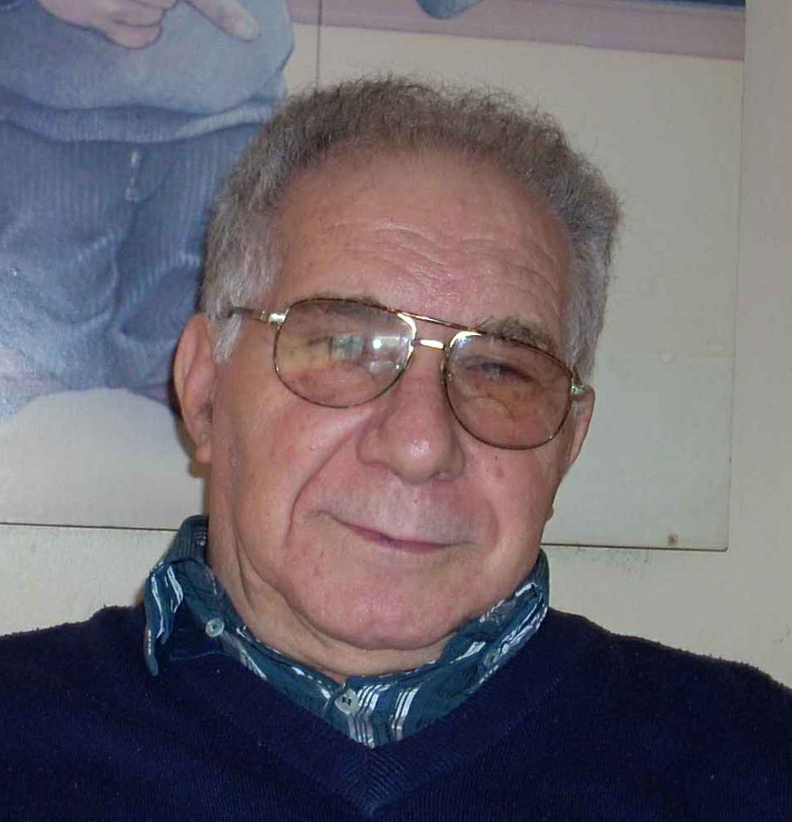

NUESTRO CÍRCULO
Director : Arqto. Roberto Pagura
ropagura@fibertel.com.ar
(54 -11) 4958-5808 Yatay 120 8ºD
1184. Buenos Aires – Argentina

